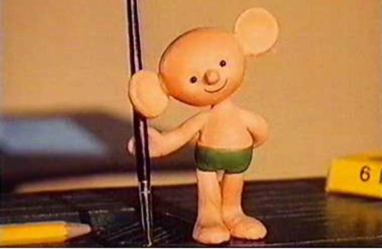

Witajcie. W tym tygodniu czeka Was spotkanie z lekturą „Plastusiowy pamiętnik” Marii Kownackiej.
Zdaję sobie sprawę z tego, że pewnie nie macie w domu książki pani Kownackiej. Dlatego będziemy oglądać filmy o Plastusiu, które bardzo wiernie oddają treść książki.
Zobacz I odcinek bajki („Dlaczego nazywam się Plastuś?”)
https://www.youtube.com/watch?v=cK18UDcHzh0&list=PL2CAC2DD0A0A3E521&index=2
Zapis do zeszytu z j. polskiego:
Tytuł: „Plastusiowy pamiętnik”
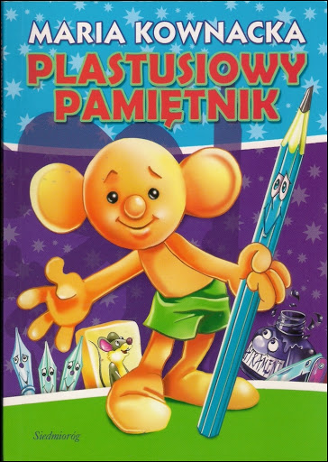
Autor: Maria Kownacka
Narysuj w zeszycie Plastusia.
Ćwiczenia z j. polskiego – str. 55
Ćwiczenia z matematyki – str. 42
Kaligrafia – str. 48
Wychowawca Izabela Szymczak

